EX2

作者：404410030 資工一 鄭光宇

輸入：

以參數傳遞至main(int argc, char \*argv[])，輸入進位數，然後連續輸入多個整數。若第一個參數鍵入 --help 或 /h 或 /? 會印出說明訊息。

例：



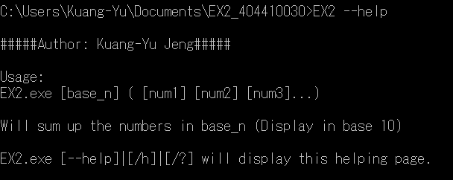

輸出：將輸入的整數加總，以十進位輸出結果並換行。